Мастер – класс по теме
“Сувенир из бисера. Малинка”
(бисероплетение)
Учитель технологии МБОУ СОШ № 63
г.Ульяновск

План мастер – класса
- Организационный момент
- Беседа.
- Практическая работа.
- Мини - выставка.
- Подведение итогов.

Тема: Бисероплетение.
Сувенир из бисера. Малинка.
Цель: Познакомить с методикой обучения школьников простейшим приемам бисероплетения.
Задачи:
- Познакомить с видами инструкционных карт, используемых при проведении занятий по теме бисероплетение.
- Продемонстрировать образцы изделий из бисера, выполненных в различных техниках.
- Показать технику выполнения параллельного плетения на примере сувенира малинка.
- Развивать связи между педагогами дополнительного образования различных направлений.
Оборудование:
медная проволока №3, ножницы, салфетки для работы с бисером, линейка.
Наглядные пособия: образец сувенира из бисера “Малинка”, схема, инструкционно - технологическая карта “Малинка”, карточки-схемы игрушек, литература по бисероплетению.

I. Организационный момент.
II. Здравствуйте, уважаемые коллеги! Я рада приветствовать Вас сегодня на мастер – классе. Меня зовут Илларионова Галина Геннадьевна. Я работаю по своей образовательной программе внеурочной деятельности “Мастерица”. Программа рассчитана на два года обучения и предназначена для освоения школьниками 8-11 лет. Образовательная программа “Мастерица” состоит из нескольких основных разделов: “ Бисероплетение”, “Изготовление мягких игрушек”, ”Вышивка”, “Аппликация”, ”Технология изготовления полезных аксессуаров”. Данная программа тесно связана с программой “Технология” 1-4 кл. и 5-11 кл. образовательных школ.
Изучению раздела ”Бисероплетение” в программе “Мастерица ”
отводится 44 учебных часа первый год обучения и 60 учебных часов второй год обучения. В настоящее время тема бисероплетенияя актуальна: бисер снова в моде и поэтому во многих учреждениях дополнительного образования дети охотно занимаются бисероплетением. Возможности этого вида рукоделия можно сказать безграничны , школьники могут проявить творчество и фантазию, развивают художественный вкус. А главное занятия бисероплетением способствуют развитию мелкой моторики рук (что очень необходимо детям 8-11 лет), развитию глазомера. В процессе занятий у ребенка воспитывается терпеливость, аккуратность, умение довести начатое дело до конца.
В процессе обучения бисероплетению используются различные инструкционные карты. В зависимости от своего содержания они могут выполнять обучающую, иллюстрирующую, контролирующую функции. Инструкционные карты, содержащие графическое изображение выполняемых операций способствуют более осознанному их выполнению, т.е. выполняют обучающую функцию, а также даёт возможность ребенку контролировать свои действия. Хочу представить вам несколько видов инструкционно-технологических карт, которые содержат последовательность выполнения и схемы каждой операции.(Демонстрация). Конечно, разработка ИТК , требует от педагога определенного уровня знаний информационных технологий, возможность распечатывания и размножения, Чтобы в процессе обучения бисероплетению на занятиях дети смогли работать с использованием такой документации, как ИТК. Дети, посещающие объединение “Мастерица” имеют такую возможность.
Воспитанники объединения “Мастерица”, с удовольствием участвуют в различных выставках, проходящих как внутри ЦДТТ №1, так и в городских и областных. Здесь на мини - выставке Вы видите различные работы детей (вышивка, поделки из бисера, мягкие игрушки, аксессуары).

III. Практическая работа ” Изготовление сувенира из бисера. Малинка”.
МАЛИНКА
Веточка малинки обманула природу: на ней одновременно цветут цветы и зреют ягоды.
Последовательность выполнения.
1. Сделайте восемь заготовок лепестков и две – тычинок, из которых соберите один цветок из пяти лепестков и один бутон из трех лепестков.
2. Для ягодки возьмите две проволочки длиной по 20см.
3. На каждую нанижите по шестнадцать бисеринок, поделите их в середине проволочки пополам и сложите проволочки крест-накрест. Возьмите все четыре конца в одну руку, а в другой рукой скрестите их так, чтобы получилась ягодка.
4. Сделайте восемь листков и три листика.
5. Теперь соберите все детали в ветку и скрутите концы проволочек.

Инструкционная карта “Выполнение сувенира из бисера. Малинка”.

№ | Последовательность выполнения | Схема
1 | Отрежьте 2 кусочка проволоки по 20 см каждый | 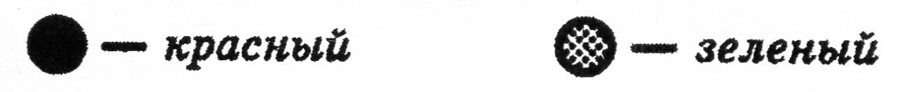
2 | Наберите по 18 бисерин красного цвета на каждый отрезок проволоки. Перекрутите обе проволоки между собой, разделив бисер пополам. Скрутите все 4 конца проволоки между собой. | 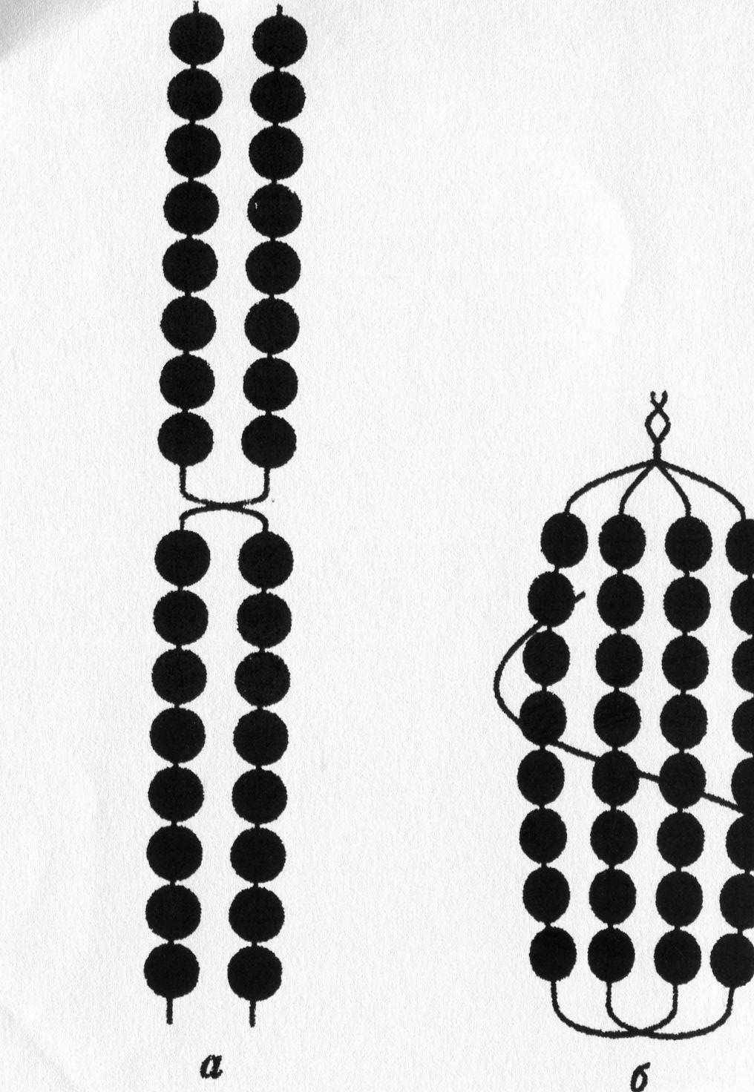
3 | Выполните 3 чашелистика из бисера зеленого цвета по схеме | 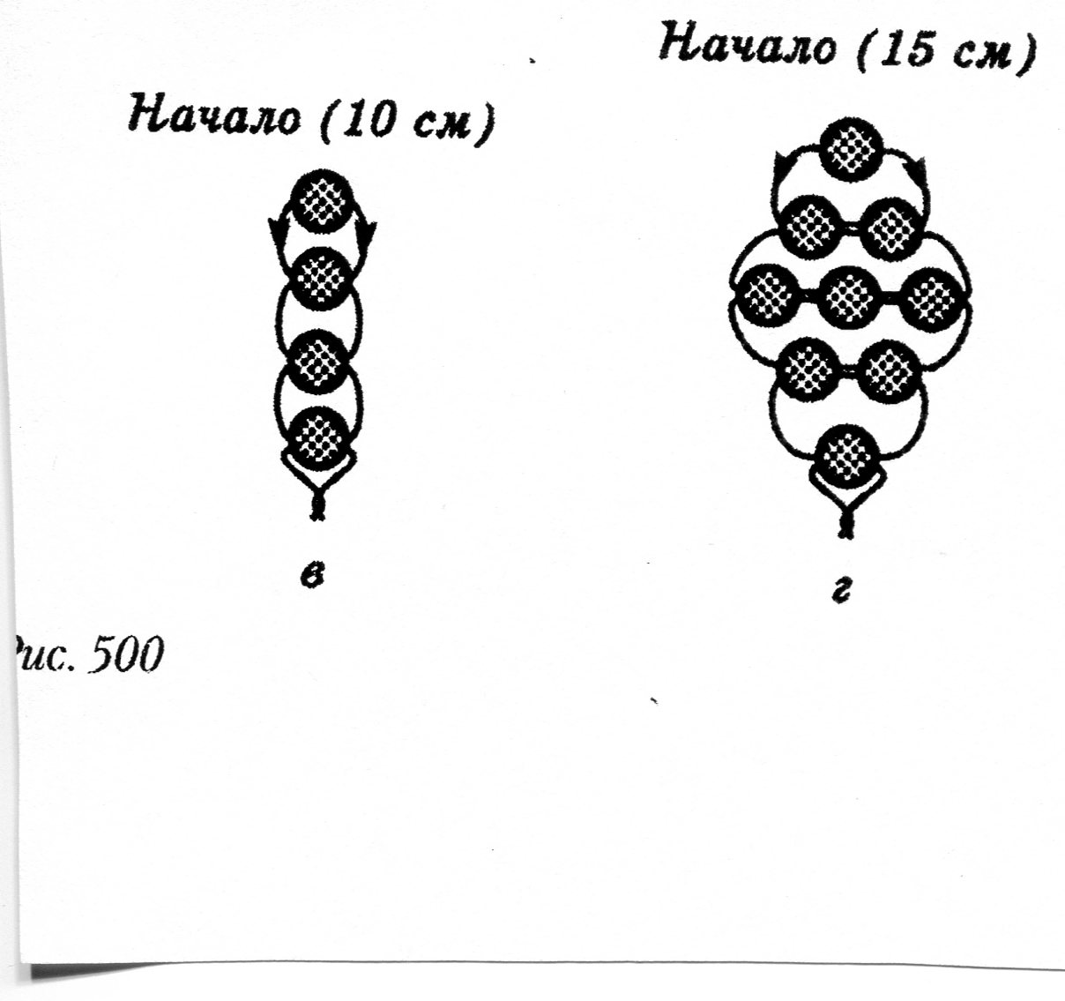
4 | Выполните по схеме 3 листочка из зеленого бисера
5 | Выполните из бисера белого цвета 5 листиков цветка | 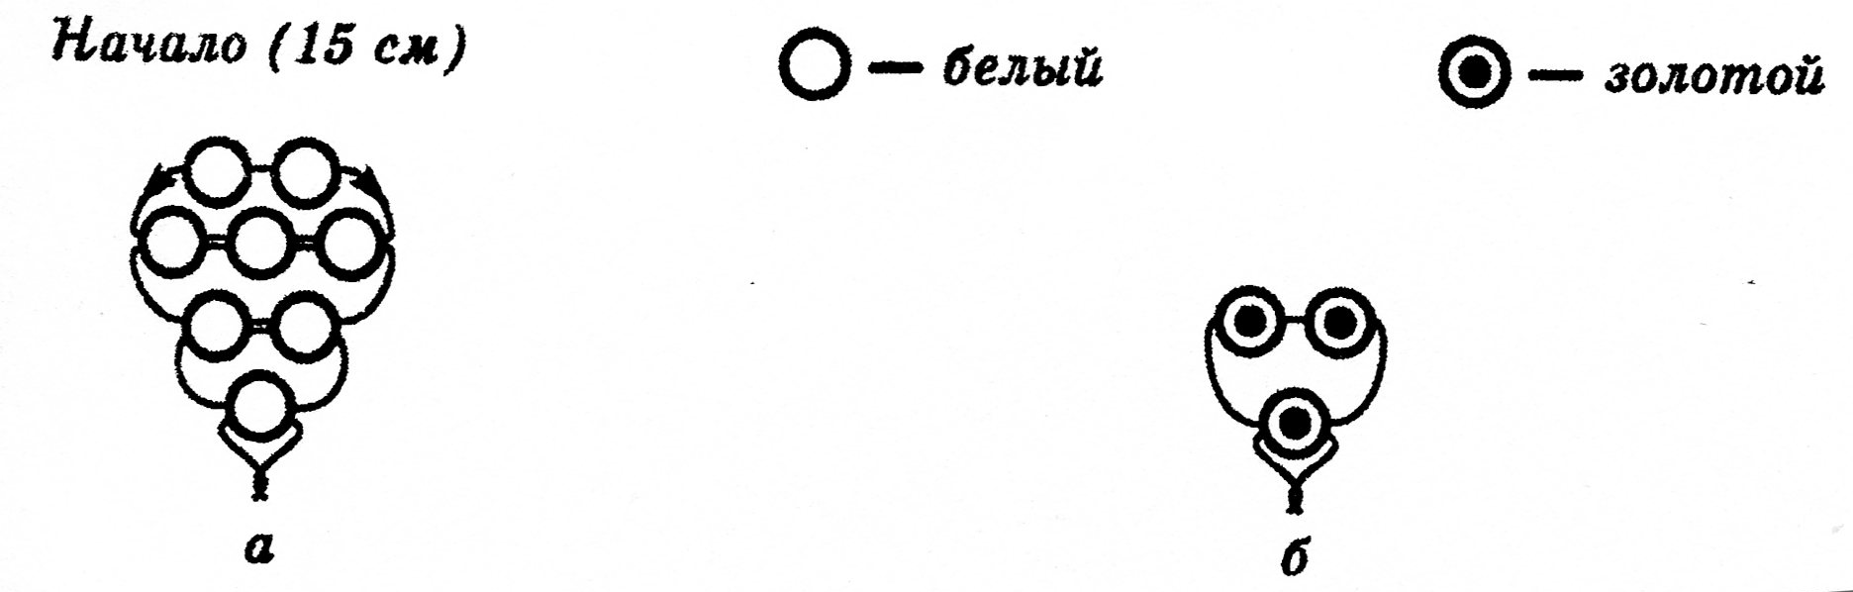
6 | Скрутите листья с ягодкой и цветочком

